Exercices d’entrainement pour les olympiades de quatrième
-
Académie de Lyon

Sommaire

Sujets
Dénombrement - page 3
Cercles et distances - page 4
Collier de perles - page 5
La course de chevaux - page 6
Les scarabées - page 7
Trois ou quatre - page 8

Corrections
Dénombrement - correction - page 9
Cercles et distances - correction - page 10
Collier de perles - correction - page 11
La course de chevaux - correction - page 12
Les scarabées - correction - page 13
Trois ou quatre - correction - page 14

Dénombrement

Combien y- a -t-il séries de cinq entiers positifs impairs consécutifs dont la somme est inférieure à 1000 ?

Exemple : 1 + 3 + 5 + 7 + 9 = 25 alors {1 ; 2 ; 3 ; 5 ;7 ; 9} est la première série valide.

Cercles et distances

On dispose :
du cercle C1 de centre O et de rayon R et
du cercle C2 de centre A et de rayon r.

Exprimer a en fonction de R et r.
Collier de perles
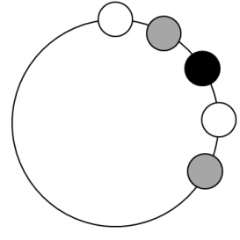
1) On dispose d'un très grand nombre de perles blanches (B), grises (G) et noires (N). On les prélève par ensemble de 3 perles (1 B, 1 G et 1 N), puis on les enfile sur le collier en partant du haut.
On appelle séquence une suite de 3 perles BGN dans cet ordre.
On note n le nombre de séquences enfilées sur le collier.
Exemples : n = 4 n = 6
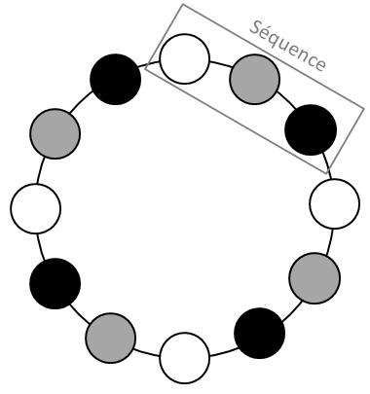
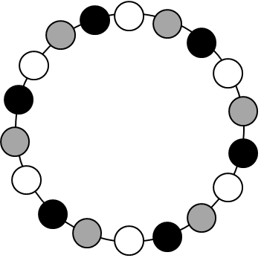

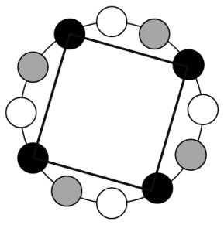
1) Représenter le collier dans le cas où n = 8.
2) Dans le cas où n = 4, on obtient un carré en reliant les 4 perles noires.
a) Est-ce possible si n = 6 ? Et si n = 8 ?
En déduire quels sont les valeurs de n pour lesquelles on peut construire un carré en reliant 4 perles noires.
b) En fonction du nombre de séquences, combien de carrés aux sommets noirs peut-on obtenir ?
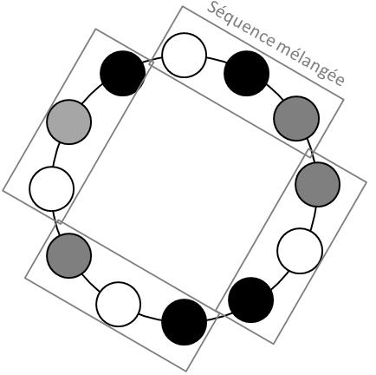
On se place dans le cas où n = 4.
3) Chaque séquence est désormais mélangée, c'est-à-dire qu'on mélange chaque ensemble de 3 perles BGN, avant de les glisser sur le collier.
On peut, par exemple, obtenir la configuration ci-contre, qu'on peut coder ainsi : BNG - GBN - NBG - BGN
a) Déterminer le nombre de colliers différents qu'on peut constituer.
b) Parmi tous ces colliers, combien d'entre eux permettent de représenter un carré aux sommets noirs ?
La course de chevaux

Lorsque deux chevaux A et B participent à une course, il y a trois arrivées possibles :
- A arrive en première position
OU
- B arrive en première position
OU
- les deux chevaux arrivent ex aequo.

1) Montrer qu'il y a treize arrivées possibles lorsque trois chevaux participent à une course.

2) Combien y a-t-il d'arrivées possibles lorsque quatre chevaux participent à une course ?

Les scarabées
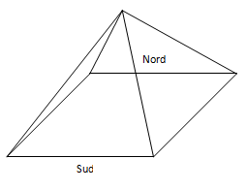
Une pyramide égyptienne a une base carrée de 100 m de côté, et ses quatre faces sont des triangles équilatéraux.
Deux scarabées se trouvent au milieu de la base de la face Sud,
et souhaitent se rendre au milieu de la base de la face Nord.

1) Le scarabée n°1 décide de passer par le sommet de la pyramide.
Quelle distance va-t-il parcourir ?

2) Le scarabée n°2 décide de prendre le chemin le plus court possible, en escaladant la pyramide si nécessaire, mais sans creuser sous la pyramide.
Quelle distance va-t-il parcourir ?

Trois ou quatre
Un grand rectangle a été découpé en quatre petits rectangles.
1. La figure ci-contre donne les périmètres des quatre petits rectangles (la figure n'est pas à l'échelle).
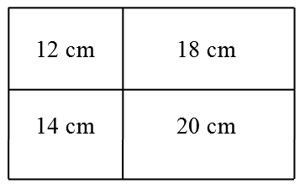
Quel est le périmètre du grand rectangle ?
2. La figure ci-contre donne l'aire de trois des quatre petits rectangles (a figure n'est pas à l'échelle).
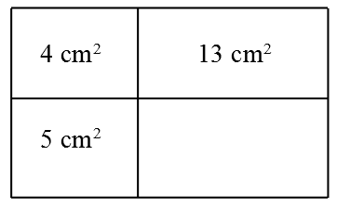
Quelle est l'aire du grand rectangle ?

Dénombrement - Correction

Méthode 1 :
Une somme S de 5 entiers positifs impairs consécutifs peut s'écrire sous la forme :
$∀k∈N,S=(2k+1)+(2k+3)+(2k+5)+(2k+7)+(2k+9)$.

En ajoutant la contrainte « inférieure à 1000 », on obtient :
$$\begin{aligned}(2k+1)+(2k+3)+(2k+5)+(2k+7)+(2k+9)≤1000 \\ 10k+25≤1000 \\ k≤97,5\end{aligned}$$
Les séries sont valides pour les valeurs de k comprises entre 0 et 97.
Il y a donc 98 séries valides.

Méthode 2 :
On cherche la dernière série valide. Cette dernière commence par 195.
Ensuite on détermine le nombre d'entiers impairs entre 1 et 195.

Plusieurs stratégies sont possibles.

A) Exemple 1 : Deux entiers impairs consécutifs ont une différence de 2.
on résout donc l'équation 1+2 x = 195 x = 97
En tenant compte de la première série, on dénombre 98 séries valides.
B) Exemple 2 :
La somme de la 1ere série vaut 25, et celle de la dernière vaut 995.
La différence entre les sommes de deux séries valides consécutives est de 10 .
On résout donc l'équation 25+10 x = 995 soit x = 97

En tenant compte de la première série, on dénombre 98 séries valides

Cercles et distances - Correction

On appelle H le point du cercle C2 tel que OHA forme un triangle rectangle en H.
Ainsi, par le théorème de Pythagore, on a :
OA² = AH² + OH²
OA² = r² + a²
alors a² = OA² - r²
et donc : $a=\sqrt{OA²-r²}$

Par ailleurs, on constate, en traçant la demi-droite [OA), que OA + r = R
et donc que OA = R – r.
On réinjecte cette relation dans la première et on obtient :

$$a=\sqrt{(R-r)²-r²}$$

Collier de perles - Correction

1) Pas de difficulté.
2)a) Impossible avec n = 6.
Possible avec n = 8.
Les valeurs de n pour lesquelles on peut construire un carré en reliant 4 perles noires sont les multiples de 4 : n = 4k, avec k entier naturel non nul.
b) Si n est un multiple de 4, alors on peut construire n/4 carrés aux sommets noirs.
3)a) ${\left(3 × 2 × 1\right)}^{4}= 64 = 1296$ colliers différents
b) Perles noires en positions 1, 4, 7 et 10 : NBG ou NGB pour chacune des 4 séquences
2⁴ = 16 colliers.
Perles noires en positions 2, 5, 8 et 11 : 16 colliers.
Perles noires en positions 3, 6, 9 et 12 : 16 colliers.
Total : 16× 3 = 48 colliers.

La course de chevaux - Correction

1) ♦ Écrire toutes les possibilités à la main.
♦ Regarder les partitions de 3 : 3 = 2 + 1 = 1 + 1 + 1.
◊ 3 : Ils sont tous les trois ex aequo : 1 possibilité.
◊ 2 + 1 : Il y a deux ex aequo : 3 × 2 = 6 possibilités.
◊ 1 + 1 + 1 : Il n'y a pas d'ex aequo : 3 × 2 × 1 = 6 possibilités.

On trouve bien 1 + 6 + 6 = 13 arrivées possibles.

2) ♦ Écrire toutes les possibilités à la main (mais c'est long).
♦ Regarder les partitions de 4 : 4 = 3 + 1 = 2 + 2 = 2 + 1 + 1 = 1 + 1 + 1 + 1.
◊ 4 : Ils sont tous les quatre ex aequo : 1 possibilité.
◊ 3 + 1 : Il y a trois ex aequo : 4 × 2 = 8 possibilités.
◊ 2 + 2 : Il y a deux paires d'ex aequo : 3 × 2 = 6 possibilités.
◊ 2 + 1 + 1 : Il y a deux ex aequo : 6 × 3 × 2 × 1 = 36 possibilités.
◊ 1 + 1 + 1 + 1 : Il n'y a pas d'ex aequo : 4 × 3 × 2 × 1 = 24 possibilités.

On trouve 1 + 8 + 6 + 36 + 24 = 75 arrivées possibles.

Les scarabées - Correction
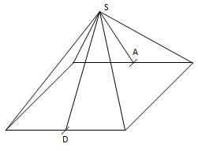
1) Notons D, A et S les points de départ, d'arrivée et le sommet de la pyramide.
On cherche DS + SA = 2 DS (car DS = SA : les faces latérales ont les mêmes dimensions).
Les points D et S sont à égale distance des extrémités du segment [BC],
donc ils appartiennent à la médiatrice de ce segment.
Ainsi, (DS) $⊥$ (BC).
Plaçons-nous alors dans le triangle BDS rectangle en D. Sachant que BD = 50 m
et BS = 100 m, on trouve à l'aide du théorème de Pythagore que DS² = 7 500 m², donc DS ≈ 86,6 m et DS + SA ≈ 173,2 m.
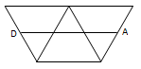
2) Traçons un patron (partiel) de la pyramide :
il est alors clair que le chemin le plus court est
le segment de droite reliant D à A, soit le segment [DA].
On "voit" sur la figure que [DA] contient les points G et H, et que DA = 3 × 50 = 150 m.
Le plus dur est de le justifier, sans théorème des milieux ni théorème de Thalès.
Notons G et H les milieux des côtés [BS] et [ES]. Puisque les triangles BCS et BES sont équilatéraux, le quadrilatère BCSE est un losange, dont G, milieu de la diagonale [BS], est le centre de symétrie. L'image du point D, milieu du côté [BC], par la symétrie de centre G, est le milieu du côté [ES], à savoir le point H. Donc G est le milieu de [DH] : D, G et H sont alignés et DG = GH.
Par le même raisonnement, mais cette fois-ci dans le losange BEFS, on montre que H est le milieu de [GA] : G, H et A sont alignés et GH = HA.
Donc les points D, G, H et A sont alignés, et DG = GH = HA.
Il reste à déterminer cette longueur commune. Puisque BCSE est un losange, (CD) et (HS) sont parallèles. Or CD = HS, donc le quadrilatère CDHS est un parallélogramme. Donc DH = CS = 100 m, d'où DG = 50 m et DA = 150 m.
Trois ou quatre - Correction
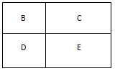
1) P_{B} + P_{C} + P_{D} + P_{E} = 12 + 18 + 14 + 20 = 64 cm.

Sans connaître les dimensions de chacun des quatre petits rectangles, on peut néanmoins affirmer que cette somme correspond au double du périmètre du grand rectangle (faire si nécessaire intervenir le calcul littéral avec quatre lettres), donc P = 64 ÷ 2 = 32 cm.

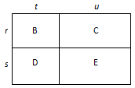
2)

♦$\frac{{\text{A}}_{\text{D}}}{{\text{A}}_{\text{B}}}=\frac{5}{4}=1,25$et$\frac{{\text{A}}_{\text{D}}}{{\text{A}}_{\text{B}}}=\frac{st}{rt}=\frac{s}{r}$, donc s = 1,25 r.
De même, $\frac{{\text{A}}_{\text{C}}}{{\text{A}}_{\text{B}}}=\frac{13}{4}=3,25$et $\frac{{\text{A}}_{\text{C}}}{{\text{A}}_{\text{B}}}=\frac{ru}{rt}=\frac{u}{t}$, donc u = 3,25 t.
Alors A_{E} = s u = 1,25 r × 3,25 t = 1,25 × 3,25 r t = 4,0625 × A_{B} = 16,25 cm².
♦ Méthode du produit en croix : ${\text{A}}_{\text{E}}=\frac{{\text{A}}_{\text{C}}×{\text{A}}_{\text{D}}}{{\text{A}}_{\text{B}}}=\frac{13×5}{4}=16,25 {\text{cm}}^{2}$.
Alors A = A_{B} + A_{C} + A_{D} + A_{E} = 4 + 13 + 5 + 16,25 = 38,25 cm².

